A qui va dirigit

Responsables del lliurament de versions (Release manager) de les aplicacions.

Introducció

El propòsit del document és proporcionar una guia on especificar les passes a seguir per utilitzar el SIC com a repositori de lliurament de codi i control de versions.

*Punts a tenir en compte*

* El repositori de codi del SIC és un repositori d’entregables, no de desenvolupament. Per tant no es carregaran dumps de repositoris de desenvolupament al SIC.
* Tampoc està permès pujar artefactes al repositori del SIC, ja que es tracta d’un repositori de codi. Per tant, no es podran pujar fitxers del tipus “.jar”, “.war” i “.ear”. En cas de necessitar pujar els artefactes s’ha de demanar i justificar una excepció.

Requeriments

Per poder realitzar operacions amb el SVN del SIC cal que el projecte hagi estat donat d’alta així com els usuaris que hi han de tenir accés. D’aquesta manera es disposa d’una URL de connexió al repositori del projecte i les credencials per accedir-hi.

L’alta d’un projecte al SVN del SIC suposa la creació de la següent estructura (marcada en negreta):

**trunk**

http://svn.intranet.gencat.cat/<ambit>/**<codi_dialeg>**/ **branches**

**tags**

On:

ambit: repositori de l’àmbit. En cas de ser el primer projecte per un àmbit es crea per poder allotjar el repositori del nou projecte.

codi_dialeg: repositori pel projecte.

trunk: línia principal de desenvolupament, on es porten a terme els canvis menys complexes del dia a dia.

branches: noves línies de desenvolupament creades a partir d’una còpia del trunk en un cert punt. S’utilitza per realització de canvis rellevants al codi i d’aquesta manera poder preservar la integritat del codi del trunk. En cas que els canvis siguin aprovats, normalment es farà un merge en el trunk.

tags: etiquetes que serveixen per identificar un cert moment en el desenvolupament que volem conservar. Es creen a partir d’un punt del trunk o d’un branch.

Operacions de custodia i gestió de versions

A continuació es descriuen les principals operacions que el responsable del lliurament de versions ha de realitzar per garantir la correcta custodia i gestió de versions del codi d’un projecte . Qualsevol client de SVN permet aquestes operacions. Les captures de pantalla realitzades corresponen al client de SVN per Windows TortoiseSVN.

*Checkout projecte*

Descàrrega del codi del projecte des del trunk del repositori de SVN, inicialment buït.

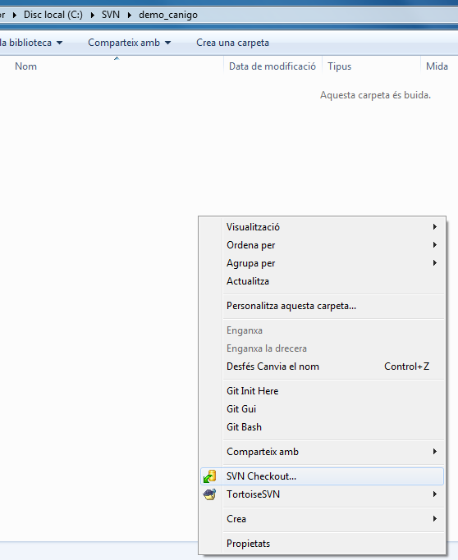

*Figura 1. Checkout projecte (1)*

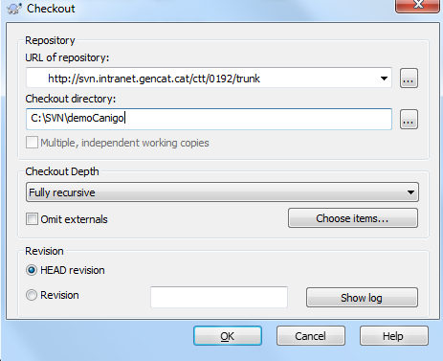

*Figura 2. Checkout projecte (2)*

*Còpia de codi entre repositoris*

Un cop creat l’espai local connectat al repositori del projecte al SVN del SIC, cal importar el contingut del projecte del repositori de desenvolupament en aquest espai.

Amb TortoiseSVN això es pot fer arrossegant el contingut del projecte de l’espai local connectat al repositori de desenvolupament a l’espai local connectat amb el repositori del SIC:

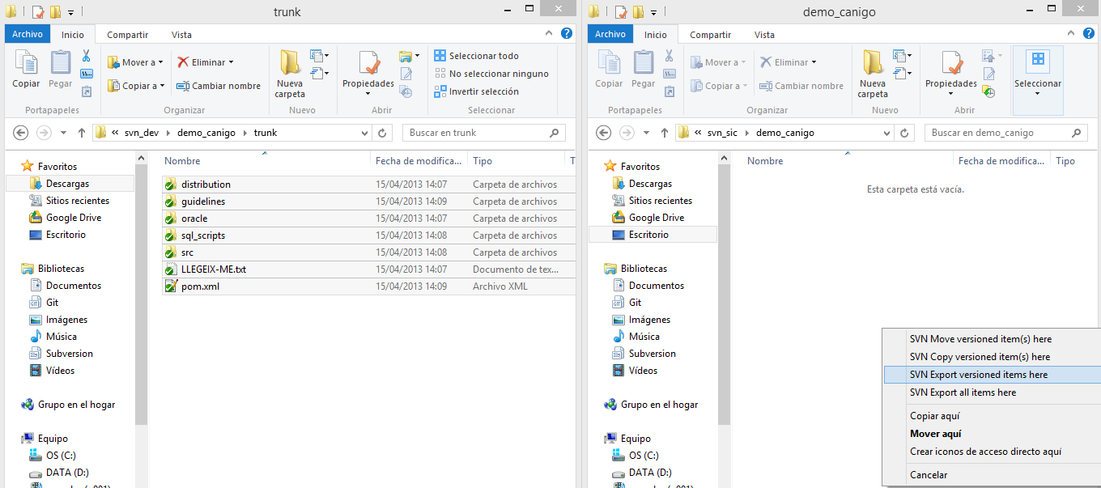

*Figura 3. Còpia de codi entre repositoris*

*Commit del codi*

Un cop feta la còpia es pot procedir a l’upload del codi dins el repositori del projecte al SVN del SIC. El primer cop es pujarà tot el codi del projecte.

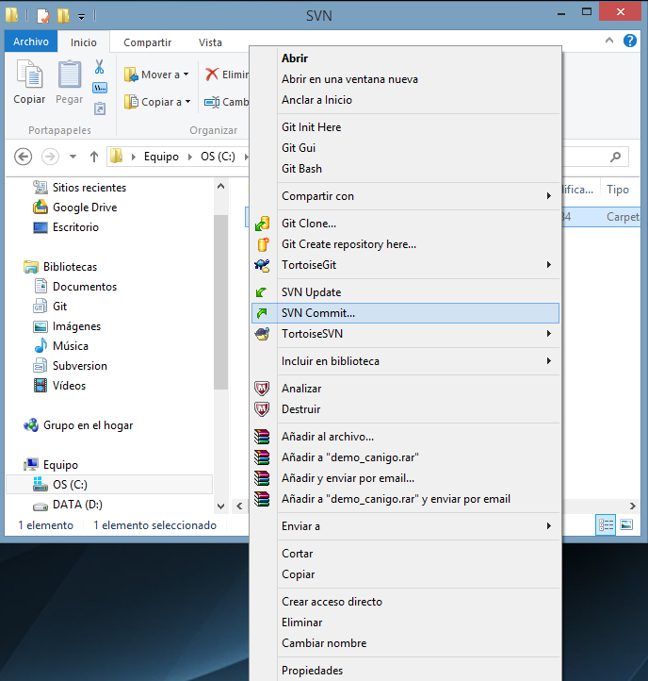

*Figura 4. Commit del codi (1)*

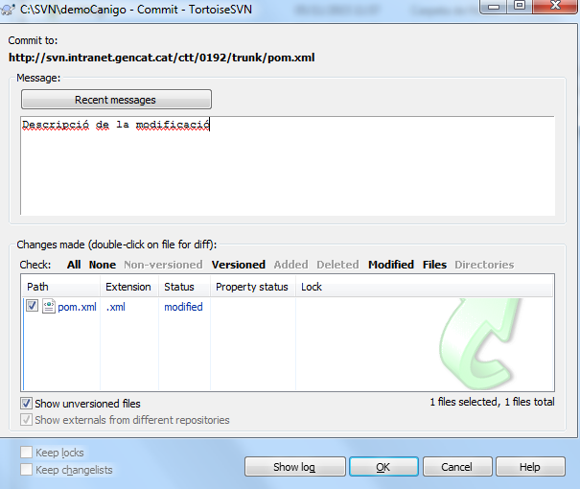

*Figura 5. Commit del codi (2)*

*Etiquetatge de versions*

Creació d’una nova release a partir del trunk.

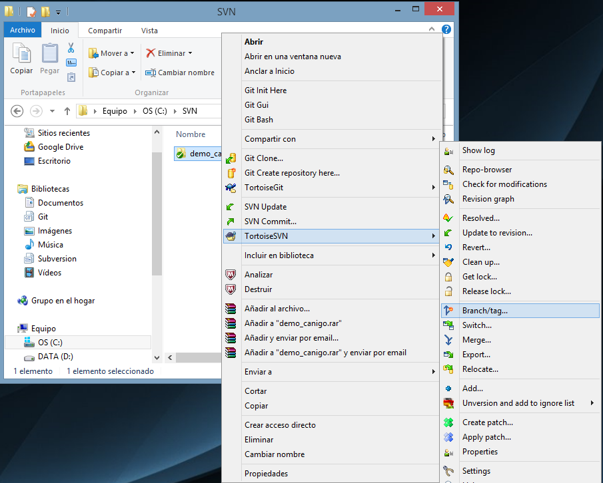

*Figura 6. Etiquetatge de versions (1)*

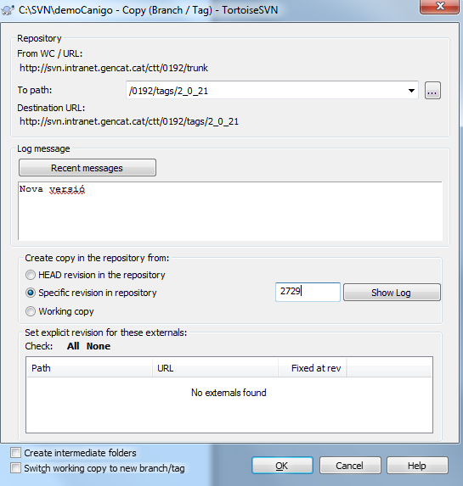

*Figura 7. Etiquetatge de versions (2)*

*Creació de branques*

Creació d’una nova branca de desenvolupament a partir del trunk.

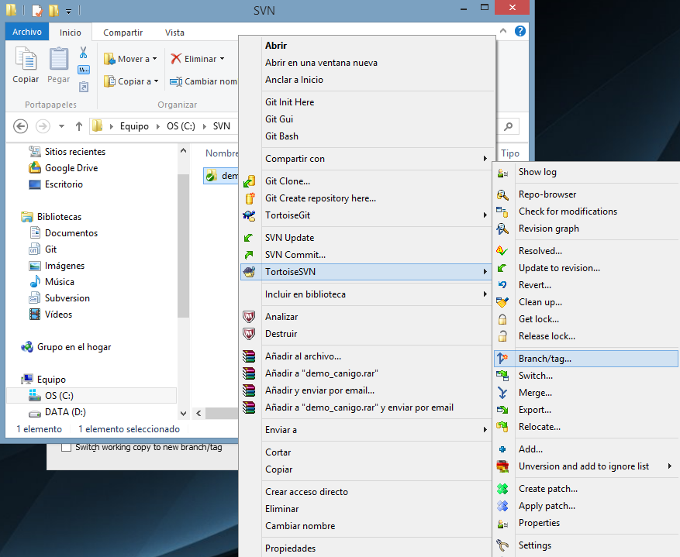

*Figura 8. Creació de branques (1)*

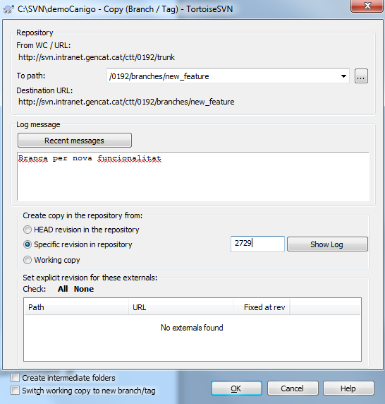

*Figura 9. Creació de branques (2)*

*Merge*

Integració dels canvis realitzats a una branca amb el trunk. Tots els canvis en local, corresponent al trunk, han d’estar commitejats.

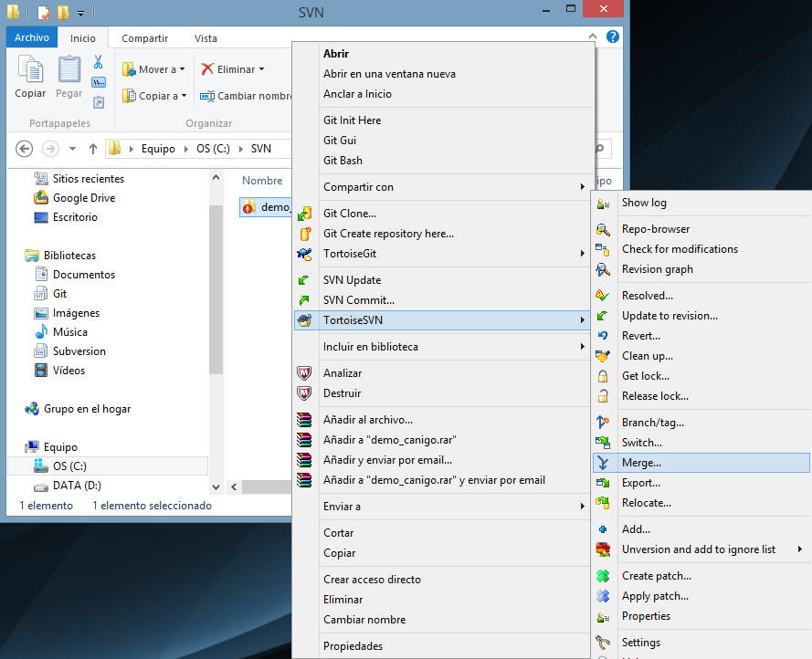

*Figura 10. Merge (1)*

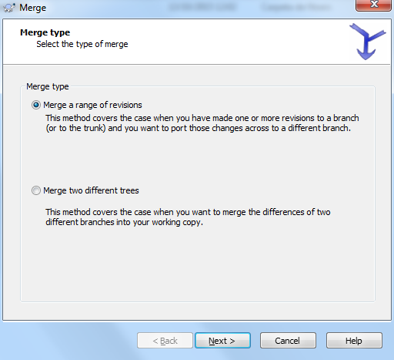

*Figura 11. Merge (2)*

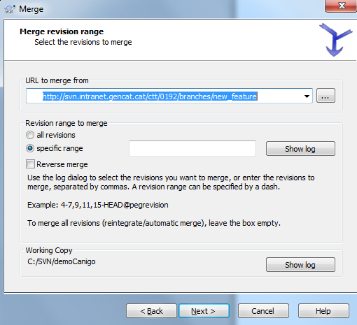

*Figura 12. Merge (3)*

Subclipse. Instal·lació i ús del client SVN

En aquest Howto descriurem amb més detall com realitzar les operacions més freqüents amb el client de SVN Subclipse integrat dins l’entorn de desenvolupament Eclipse per treballar amb els repositoris dels projectes al SIC.

Les instruccions per la instal·lació del plugin Subclipse les podeu trobar al següent enllaç: <http://subclipse.tigris.org/install.html>.

*Configuració del repositori*

El primer pas es donar d’alta el repositori amb el que es vol treballar. Per això cal anar a la perspectiva “SVN Repository Exploring” i executar l’acció “New Repository Location”:

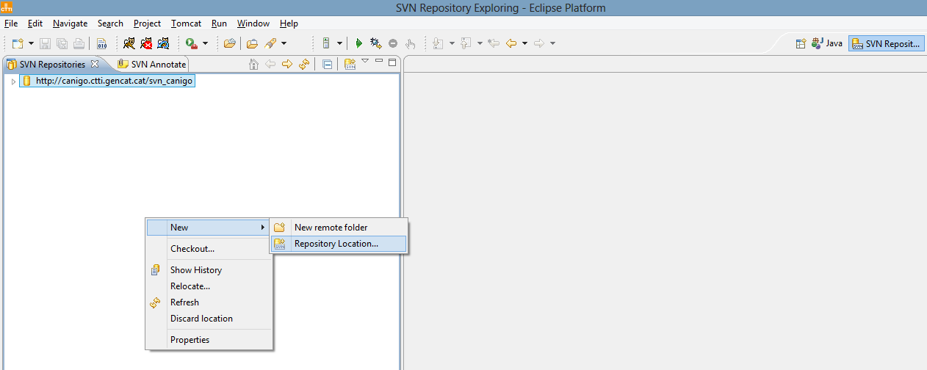

*Figura 13. Creació del repositori*

Introduïm la URL del repositori creat per el nostre projecte (es demanarà usuari i contrasenya):

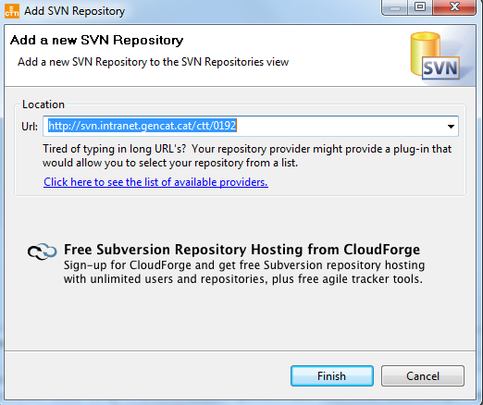

*Figura 14. URL del repositori*

*Checkout projecte*

Un cop configurat el repositori, fem un “Checkout” del trunk:

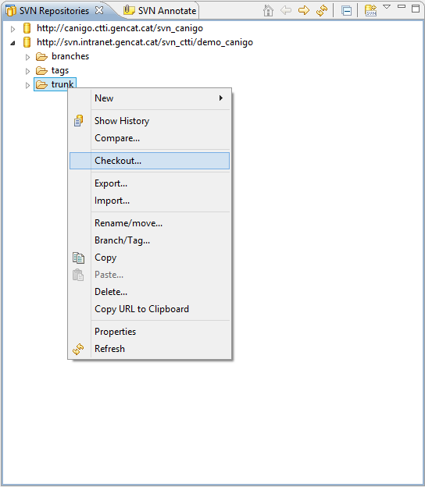

*Figura 15. Checkout del projecte (1)*

Seleccionem “Checkout as project in the workspace” especificant el nom del projecte:

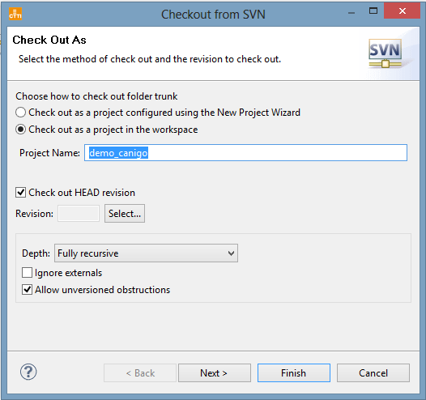

*Figura 16. Checkout del projecte (2)*

Ara el projecte està sota el control de Subversion, però sense cap carpeta pujada.

*Còpia de codi entre repositoris*

El següent pas és copiar el contingut del projecte del repositori de desenvolupament al repositori del projecte al SIC. Primer cal exportar el contingut del repositori de desenvolupament a una carpeta al file system local:

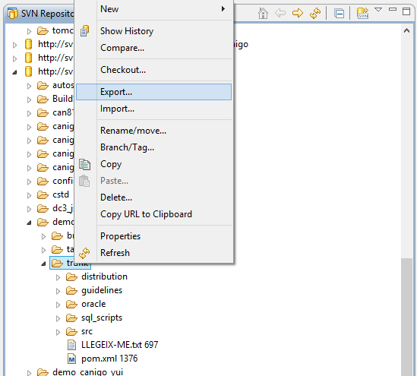

*Figura 17. Còpia de codi entre repositoris (1)*

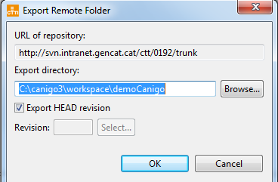

*Figura 18. Còpia de codi entre repositoris (2)*

I posteriorment importar el codi dins el projecte connectat al repositori del SIC:

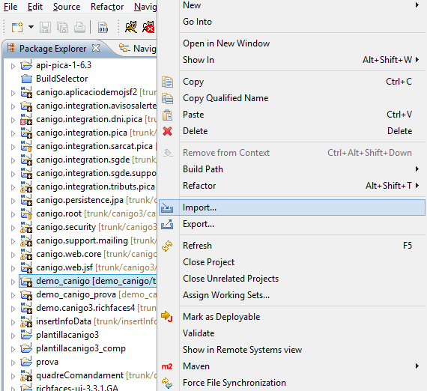

*Figura 19. Còpia de codi entre repositoris (3)*

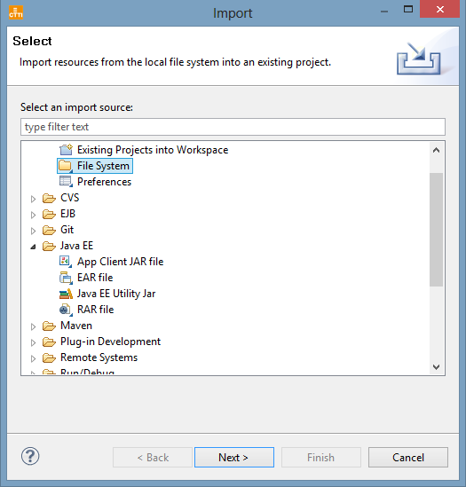

*Figura 20. Còpia de codi entre repositoris (4)*

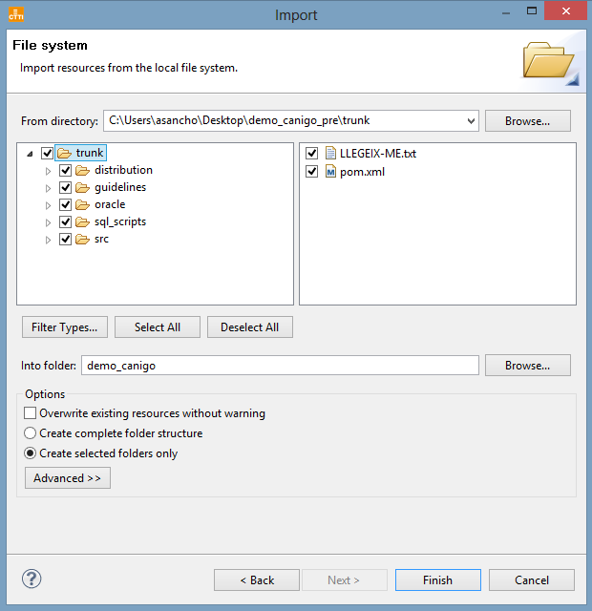

*Figura 21. Còpia de codi entre repositoris (5)*

*Commit del codi*

Un cop copiat el codi a l’espai local connectat al repositori del SIC, per tal de pujar el nostre codi hem de clicar “Team” i “Synchronize with repository” del menú contextual del projecte:

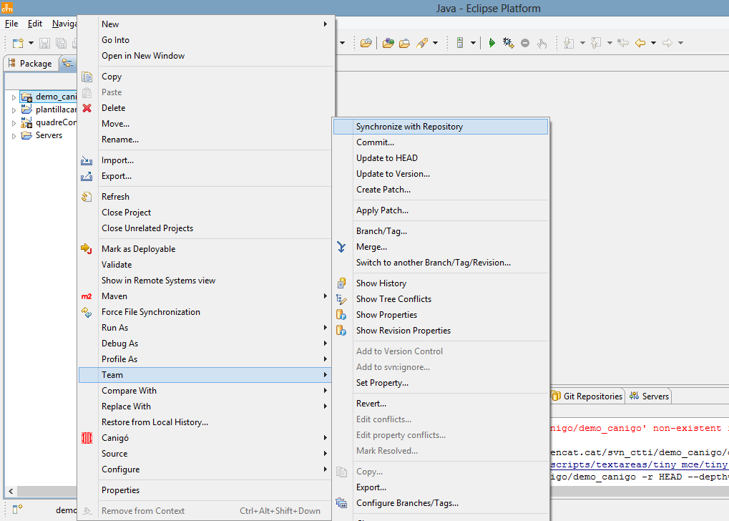

*Figura 22. Sincronització amb el repositori*

Un cop dins la perspectiva “Team Synchronization” fer “Commit” des de l’arrel del projecte:

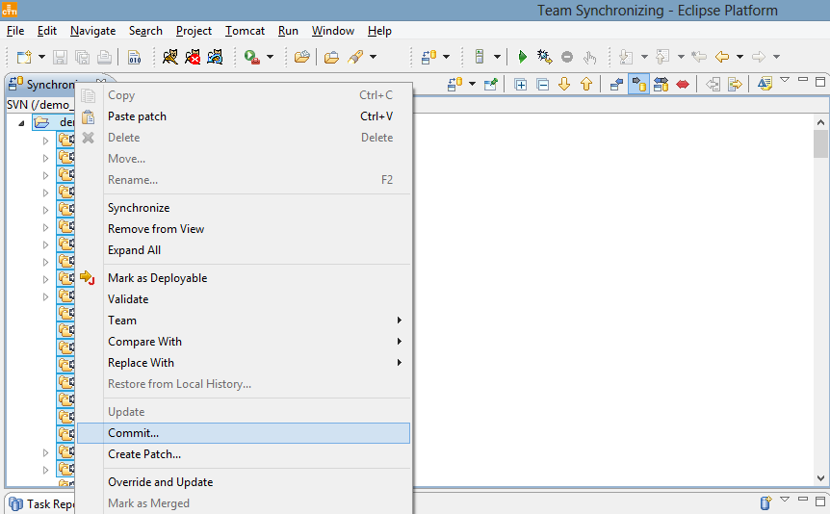

*Figura 23. Commit del codi*

I per últim cal especificar els fitxers a pujar i un comentari (obligatòri):

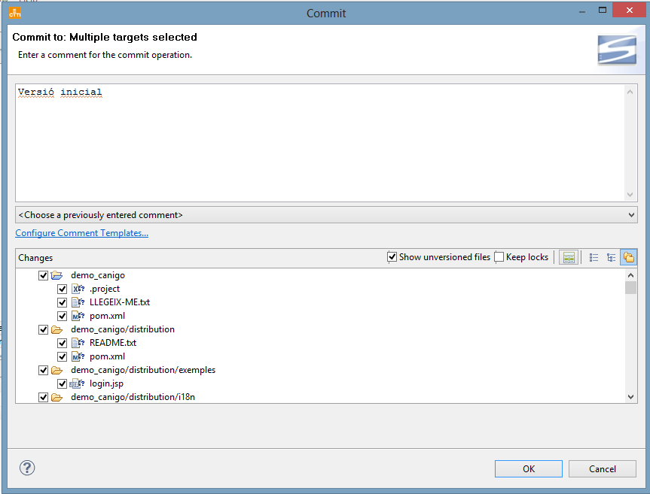

*Figura 24. Commit del codi (2)*

*Etiquetatge de versions*

Quan l'equip de desenvolupament d’un projecte té una nova versió llesta per lliurar, el responsable de lliurament de versions de l’equip ha de connectar-se al repositori del SIC i efectuar el commit de la nova versió.

Primer de tot es pugen els canvis al trunk i posteriorment des de la perspectiva de “SVN Repository Exploring” es crea la nova versió seguint els següents passos:

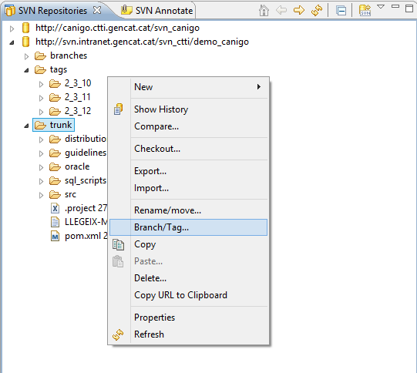

*Figura 25. Etiquetatge de versió (1)*

S’especifica el nou tag de versió dins el repositori del projecte:

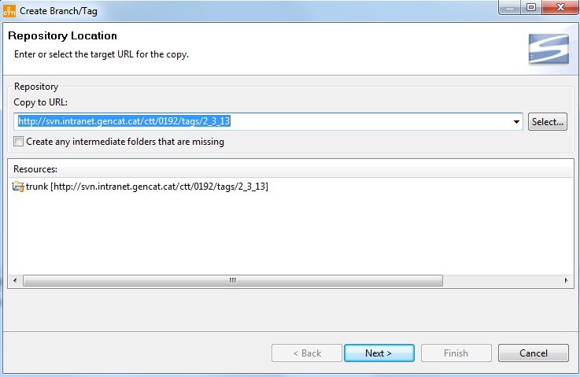

*Figura 26. Etiquetatge de versió (2)*

El codi ha etiquetar és la darrera versió commitejada:

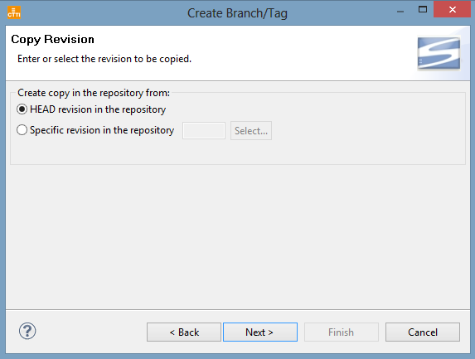

*Figura 27. Etiquetatge de versió (3)*

I per últim especifiquem un comentari per la versió:

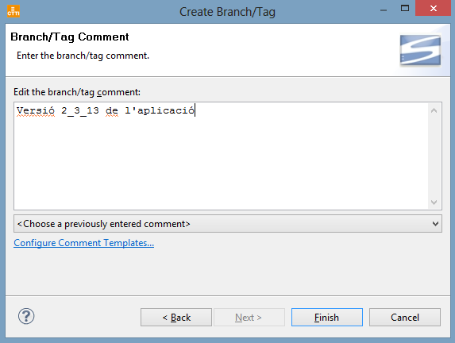

*Figura 28. Etiquetatge de versió (4)*

*Nota: Totes les entregues de codi que es facin han d’anar associades a un tag de versió. La versió de les aplicacions ha de ser sempre incremental, és a dir, qualsevol nova actualització de codi en el SVN del SIC ha d'anar acompanyat amb un increment de versió.*

Aquest etiquetatge de versions permet que puguin ser compilades, analitzades (qualitat de codi) i desplegades en entorns d’integració, preproducció i/o producció per separat des de el portal del SIC. Podeu trobar més informació a la secció [SIC](http://canigo.ctti.gencat.cat/confluence/display/CANPUB/Sobre+el+SIC) dins el Portal de Frameworks i Solucions d’Arquitectura.